160066 - TROLLEY POUR CHIEN OU CHAT / TROLLEY FOR DOGS OR CATS / WAGEN FÜR HUNDE ODER KATZEN / TROLLEY VOOR HONDEN OF KATTEN
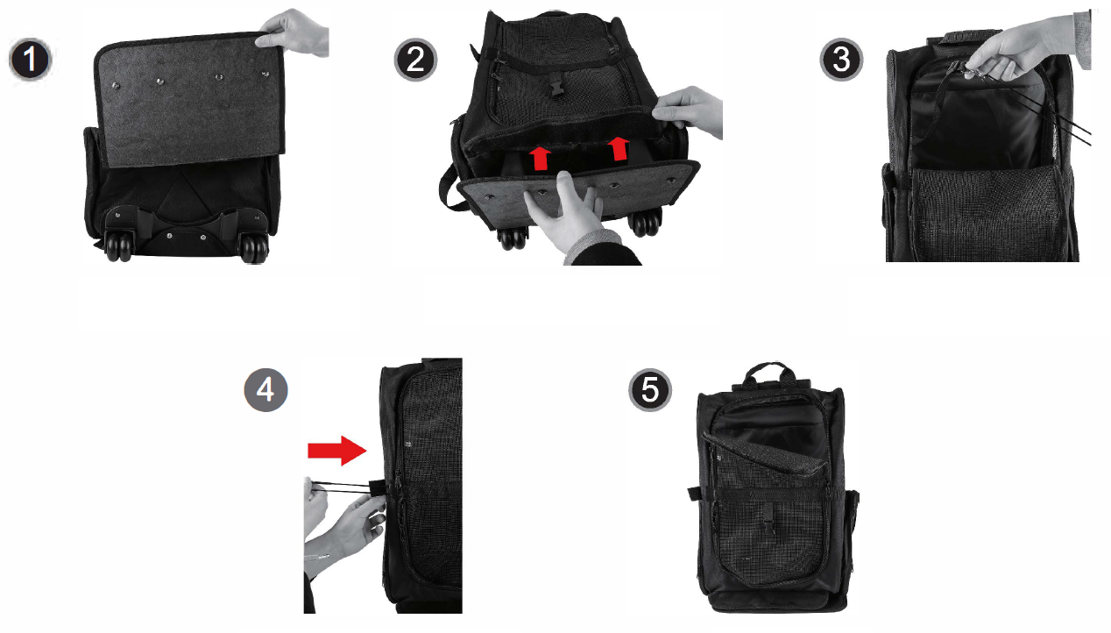166

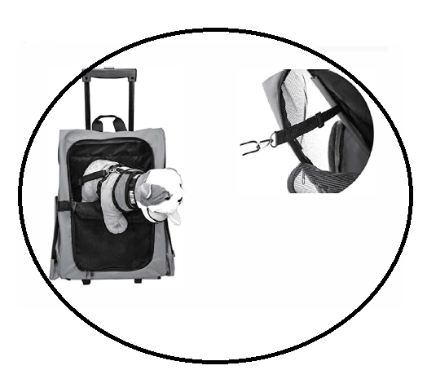

NETTOYAGE : essuyer à l’aide d’un chiffon humide/ CLEANING: Wipe with a damp cloth/ REINIGUNG: Mit einem feuchten Tuch abwischen/ VEEG : het af met een vochtige doek.

Importé par / Imported by / Importiert von / Ingevoerd door /Importato da / Importado por / Dovozce / Importálja / Importat de / Uvozil /Piegãdãtãjs / Maaletooja / Importerat av / Importeret af /Importert av / Importowane przez / Импорт : CARLIER France – 39 allée Hélène Boucher – 59118 WAMBRECHIES France – MADE IN PRC

